

ผลการปฏิบัติงาน เดือน พฤศจิกายน ๒๕๖7
ประจำปีงบประมาณ พ.ศ. ๒๕๖8
งานสืบสวน สถานีตำรวจภูธรสว่างอารมณ์

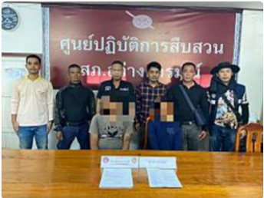
วันที่ 4 พฤศจิกายน 2567 เวลา 11.00 น. ชุดสืบสวน สภ.สว่างอารมณ์ และฝ่ายปกครองอำเภอสว่างอารมณ์ ร่วมกันจับกุมยาเสพติด จำนวน 1 ราย ผู้ต้องหา 2 คน พร้อมด้วยของกลาง 1.ยาบ้า จำนวน 53 เม็ด 2 ชิ้น 2.เงินสด จำนวน 4,210 บาท

วันที่ 4 พฤศจิกายน 2567 เวลา 11.10 น. ชุดสืบสวน สภ.สว่างอารมณ์ และฝ่ายปกครองอำเภอสว่างอารมณ์ ร่วมกันจับกุมยาเสพติด จำนวน 1 ราย พร้อมด้วยของกลาง 1.ยาบ้า จำนวน 3 เม็ด
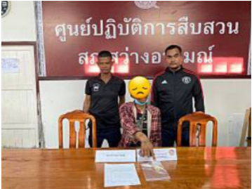
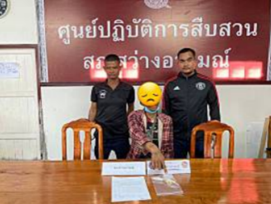

วันที่ 4 พฤศจิกายน 2567 เวลา 11.00 น. ชุดสืบสวน สภ.สว่างอารมณ์ และฝ่ายปกครองอำเภอสว่างอารมณ์ ร่วมกันนำส่งบำบัดฟื้นฟูยาเสพติด รพ.สว่างอารมณ์ จำนวน 2 ราย
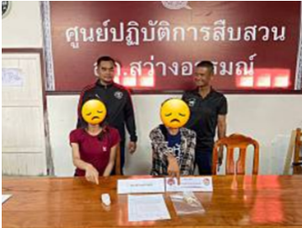

วันที่ 5 พฤศจิกายน 2567 เวลา 11.00 น. ชุดสืบสวน สภ.สว่างอารมณ์ และฝ่ายปกครองอำเภอสว่างอารมณ์ ร่วมกันจับกุมยาเสพติด จำนวน 1 ราย พร้อมด้วยของกลาง 1.ยาบ้า จำนวน 30 เม็ด
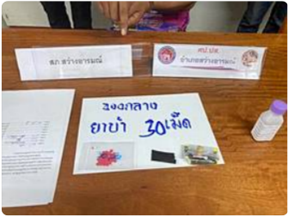
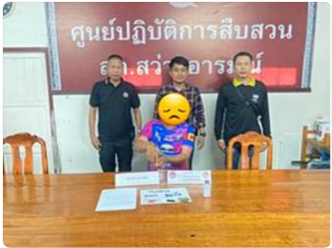

วันที่ 5 พฤศจิกายน 2567 เวลา 11.30 น. ชุดสืบสวน สภ.สว่างอารมณ์ และฝ่ายปกครองอำเภอสว่างอารมณ์ ร่วมกันจับกุมยาเสพติด+อาวุธปืน จำนวน 1 ราย พร้อมด้วยของกลาง 1.อาวุธปืนอัดลมยาว จากพานท้ายถึงปลายกระบอกปืน ยาว 131 ซม. จำนวน 1 กระบอก 2.เครื่องกระสุนปืนลูกซองขนาด 12 จำนวน 3 นัด
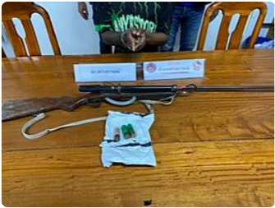
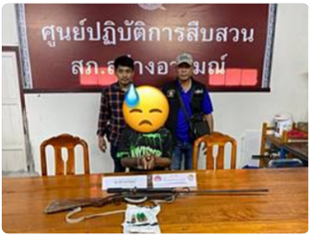

วันที่ 5 พฤศจิกายน 2567 เวลา 11.35 น. ชุดสืบสวน สภ.สว่างอารมณ์ และฝ่ายปกครองอำเภอสว่างอารมณ์ ร่วมกันจับกุมยาเสพติด จำนวน 1 ราย พร้อมด้วยของกลาง 1.ยาเสพติดให้โทษชนิดร้ายแรง ประเภท 1 (ยาบ้า) ลักษณะ กลม-แบน (สีแดง จำนวน 994 เม็ด และสีเขียว จำนวน 10 เม็ด) รวมยาบ้าทั้งหมด จำนวน 1,004 เม็ด
2.โทรศัพท์เคลื่อนที่ จำนวน 1 เครื่อง
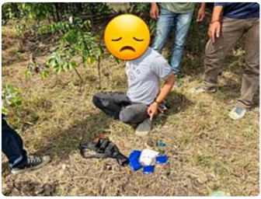
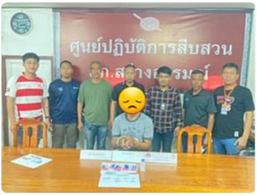

วันที่ 5 พฤศจิกายน 2567 เวลา 11.40 น. ชุดสืบสวน สภ.สว่างอารมณ์ และฝ่ายปกครองอำเภอสว่างอารมณ์ ร่วมกันจับกุมยาเสพติด จำนวน 1 ราย พร้อมด้วยของกลาง 1.ยาเสพติดให้โทษชนิดร้ายแรง ประเภท 1 (ยาบ้า) ลักษณะ กลม-แบน จำนวน 2 เม็ด
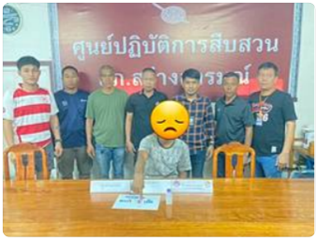

วันที่ 5 พฤศจิกายน 2567 เวลา 15.00 น. ชุดสืบสวน สภ.สว่างอารมณ์ และฝ่ายปกครองอำเภอสว่างอารมณ์ ร่วมกันนำส่งบำบัดฟื้นฟูยาเสพติด รพ.สว่างอารมณ์ จำนวน 1 ราย
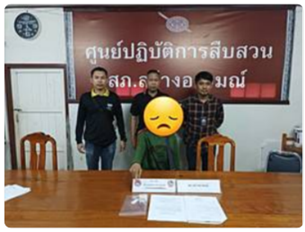

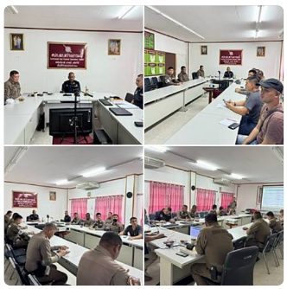
วันที่ 6 พฤศจิกายน 2567 เวลาประมาณ 10.00 น. พ.ต.อ.ไกรฤกษ์ เกตุจิตร ผกก.สภ.สว่างอารณ์, พ.ต.ต.วีระชัย เมฆฉายสวป.สภ.สว่างอารมณ์ และพ.ต.ต.เทียนชัย ชูจันทร์ สว.สส.สภ.สว่างอารมณ์ พร้อม เจ้าหน้าที่งานป้องกันปราบปราม และ เจ้าหน้าที่งานสืบสวน อบรมคดียาเสพติด(ความผิดฐานสมคบ) โดยมี พ.ต.ท.อิสรา ชื่นกลิ่น รอง ผกก.(สส.)สภ.ทัพทัน เป็นวิทยากรบรรยายให้ความรู้ ณ ห้อง ศปก. ชั้น 3 สภ.สว่างอารมณ์

วันที่ 6 พฤศจิกายน 2567 เวลา 11.10 น. ชุดสืบสวน สภ.สว่างอารมณ์ และฝ่ายปกครองอำเภอสว่างอารมณ์ ร่วมกันจับกุมยาเสพติด จำนวน 1 ราย พร้อมด้วยของกลาง 1.ยาบ้า จำนวน 25 เม็ด
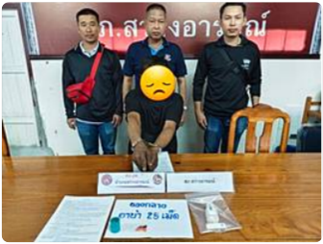

วันที่ 6 พฤศจิกายน 2567 เวลา 15.00 น. ชุดสืบสวน สภ.สว่างอารมณ์ และฝ่ายปกครองอำเภอสว่างอารมณ์ ร่วมกันนำส่งบำบัดฟื้นฟูยาเสพติด รพ.สว่างอารมณ์ จำนวน 2 ราย
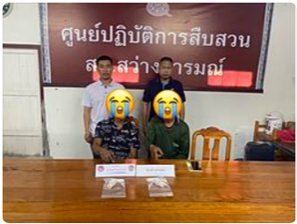

วันที่ 8 พฤศจิกายน 2567 เวลา 10.20 น. ชุดสืบสวน สภ.สว่างอารมณ์ และฝ่ายปกครองอำเภอสว่างอารมณ์ ร่วมกันจับกุมยาเสพติด จำนวน 1 ราย พร้อมด้วยของกลาง 1.ยาบ้า จำนวน 10 เม็ด 1 ชิ้น
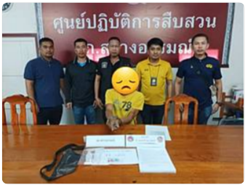

วันที่ 11 พฤศจิกายน 2567 เวลา 10.20 น. ชุดสืบสวน สภ.สว่างอารมณ์ และฝ่ายปกครองอำเภอสว่างอารมณ์ ร่วมกันนำส่งบำบัดฟื้นฟูยาเสพติด รพ.สว่างอารมณ์ จำนวน 1 ราย
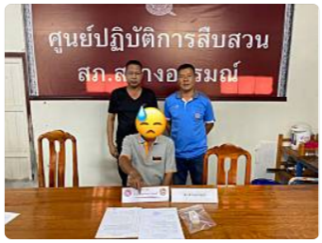

วันที่ 11 พฤศจิกายน 2567 เวลา 13.30 น. ชุดสืบสวน สภ.สว่างอารมณ์ และฝ่ายปกครองอำเภอสว่างอารมณ์ ร่วมกันนำส่งบำบัดฟื้นฟูยาเสพติด รพ.สว่างอารมณ์ จำนวน 3 ราย
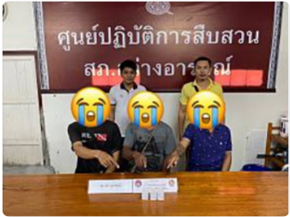

วันที่ 13 พฤศจิกายน 2567 เวลา 13.00 น. ชุดสืบสวน สภ.สว่างอารมณ์ และฝ่ายปกครองอำเภอสว่างอารมณ์ ร่วมกันนำส่งบำบัดฟื้นฟูยาเสพติด รพ.สว่างอารมณ์ จำนวน 1 ราย
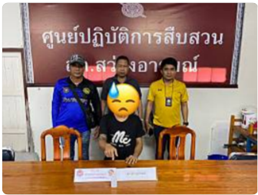

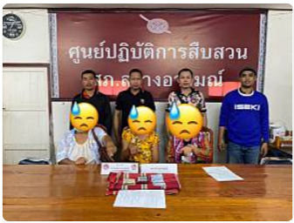
วันที่ 14 พฤศจิกายน 2567 เวลา 12.00 น. ชุดสืบสวน สภ.สว่างอารมณ์ และฝ่ายปกครองอำเภอสว่างอารมณ์ ร่วมกันจับกุมการพนัน จำนวน 1 ราย ผู้ต้องหา 3 คน พร้อมด้วยของกลาง 1.ไพ่พลาสติก 1 สำรับ จำนวน 52 ใบ 2.ผ้าปูสำหรับรองเล่น จำนวน 1 ผืน 3.เงินสดของกลาง จำนวน 200 บาท

วันที่ 22 พฤศจิกายน 2567 เวลา 13.00 น. ชุดสืบสวน สภ.สว่างอารมณ์ และฝ่ายปกครองอำเภอสว่างอารมณ์ ร่วมกันจับกุมยาเสพติด จำนวน 1 ราย พร้อมด้วยของกลาง 1.ยาบ้า จำนวน 7 เม็ด 2.ย่ามสะพายลายไทย จำนวน
1 ใบ 3.อาวุธปืนเดี่ยวลูกซอง ขนาด 12 จำนวน 1 กระบอก 4.เครื่องกระสุนปืนลูกซองขนาด 12 จำนวน 5 นัด
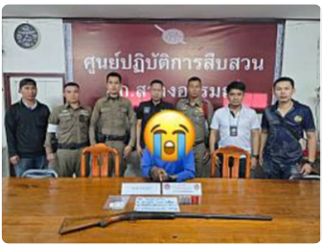

วันที่ 25 พฤศจิกายน 2567 เวลา 11.20 น. ชุดสืบสวน สภ.สว่างอารมณ์ และเจ้าหน้าที่ตำรวจ
สภ.ลานสัก ร่วมกันจับกุมตามหมายจับ จำนวน 1 ราย นำตัวลงประจำวันที่ สภ.สว่างอารมณ์ และได้ให้เจ้าหน้าที่ตำรวจ
สภ.ลานสัก รับตัวไปดำเนินการในส่วนที่เกี่ยวข้องต่อไป
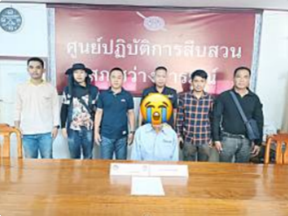

วันที่ 26 พฤศจิกายน 2567 เวลา 09.00 น. ชุดสืบสวน สภ.สว่างอารมณ์ ร่วมกับ กก.สส.ภ.จว.อุทัยธานี จับกุมตามหมายจับ จำนวน 3 ราย ได้ดำเนินการบันทึกข้อมูลลงระบบรับแจ้งการควบคุมตัวเรียบร้อย นำตัวส่งศาลจังหวัดอุทัยธานี เพื่อดำเนินการในส่วนที่เกี่ยวข้องต่อไป
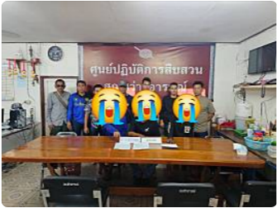

วันที่ 26 พฤศจิกายน 2567 เวลา 12.00 น. ชุดสืบสวน สภ.สว่างอารมณ์ ร่วมกับ กก.สส.ภ.จว.อุทัยธานี, สภ.เมืองอุทัยธานี, สภ.ปากคอลงรังสิต และตรวจคนเข้าเมืองอุทัยธานี จับกุมตามหมายจับ จำนวน 1 ราย
ได้ดำเนินการบันทึกข้อมูลลงระบบรับแจ้งการควบคุมตัวเรียบร้อย นำตัวส่งศาลจังหวัดอุทัยธานี เพื่อดำเนินการในส่วนที่เกี่ยวข้องต่อไป
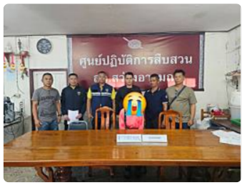

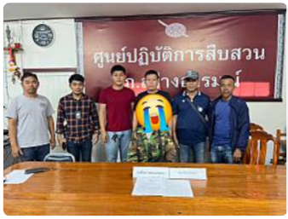
วันที่ 26 พฤศจิกายน 2567 เวลา 15.30 น. ชุดสืบสวน สภ.สว่างอารมณ์ ร่วมกับ สภ.ลาดยาว
จ.นครสวรรค์ จับกุมตามหมายจับ จำนวน 1 ราย ได้ดำเนินการบันทึกข้อมูลลงระบบรับแจ้งการควบคุมตัวเรียบร้อย เจ้าหน้าที่ สภ.ลาดยาว ได้นำตัวส่งศาลจังหวัดนครสวรรค์ เพื่อดำเนินการในส่วนที่เกี่ยวข้องต่อไป

วันที่ 26 พฤศจิกายน 2567 เวลา 15.00 น. ชุดสืบสวน สภ.สว่างอารมณ์ และฝ่ายปกครองอำเภอสว่างอารมณ์ ร่วมกันนำส่งบำบัดฟื้นฟูยาเสพติด รพ.สว่างอารมณ์ จำนวน 4 ราย
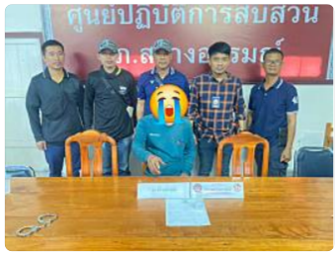
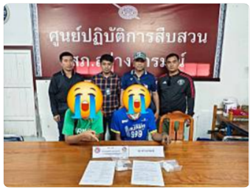

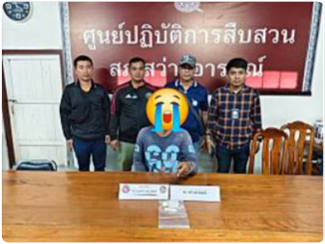

วันที่ 28 พฤศจิกายน 2567 เวลา 11.00 น. ชุดสืบสวน สภ.สว่างอารมณ์ และฝ่ายปกครองอำเภอสว่างอารมณ์ ร่วมกันจับกุมอาวุธปืน จำนวน 1 ราย พร้อมด้วยของกลาง 1.อาวุธปืนลูกซอง ขนาด 12 จำนวน 1 กระบอก (อาวุธปืนบรรจุกระสุนปืนบรรจุอยู่ในรังเพลิง จำนวน 1 นัด ซึ่งใส่ไว้ในซองพก) 2.เครื่องกระสุนปืน ขนาด 12 จำนวน 18 นัด
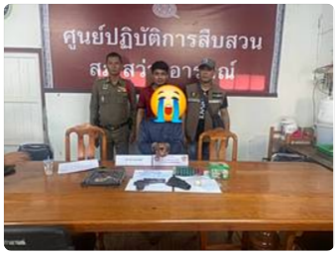

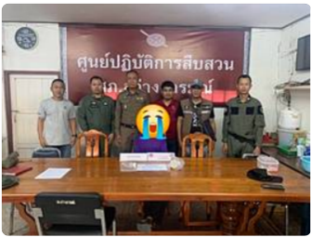
วันที่ 28 พฤศจิกายน 2567 เวลา 11.00 น. ชุดสืบสวน สภ.สว่างอารมณ์ และฝ่ายปกครองอำเภอสว่างอารมณ์ ร่วมกันจับกุมลูกระเบิดฯ จำนวน 1 ราย พร้อมด้วยของกลาง 1.ลูกระเบิดสังหารบุคคลชนิดแบบขว้าง MK2 สัญชาติ USA จำนวน 1 ลูก

วันที่ 28 พฤศจิกายน 2567 เวลา 11.00 น. ชุดสืบสวน สภ.สว่างอารมณ์ และฝ่ายปกครองอำเภอสว่างอารมณ์ ร่วมกันนำส่งบำบัดฟื้นฟูยาเสพติด รพ.สว่างอารมณ์ จำนวน 1 ราย
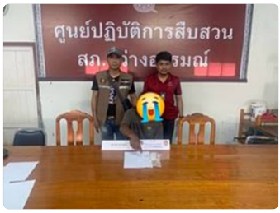

ช่วงวันที่ 1 - 30 พฤศจิกายน 2567 ได้มีการจับกุมตัวผู้ต้องหา 22 ราย ส่งบัดบัดฟื้นฟูยาเสพติด
19 ราย

